淮安市教师发展学院



关于组织开展第五届淮安市乡村小学语文骨干

教师培育站第七次研训活动的通知

各位学员：

为了充分发挥培育站在教师培训和教师专业发展中的

引领作用，根据省、市有关文件精神，以及工作站既定的工

作计划，淮安市乡村小学语文骨干教师培育站将于近期组织

课堂教学评比选拔活动，请各单位予以支持并通知所属老师

准时参加。现将有关事项通知如下。

一、研训主题和内容

主题：课堂教学展示

内容：课堂教学观摩、交流研讨、点评。

二、活动时间和地点

时间：2021 年 5 月 29 日—5月30日，29 日上午 8:30 前现场签

到。

地点：淮安市外国语实验小学（北京北路 19 号）

三、其他要求或说明

1.无特殊情况，报名参赛的学员一律不得请假。

2.注意安全，午餐由会议承担，住宿、往返交通费用等

回所在单位报销。

3.活动联系人：

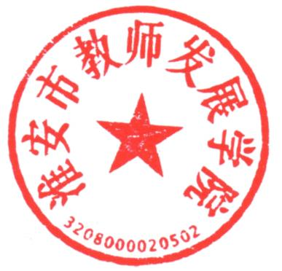

张 建（18912085959）、张 洁（18912086661）

林东金（13952384710）

附件：

1.第五届淮安市乡村小学语文骨干教师培育站第七次研

训活动安排表

2.第五届淮安市乡村小学语文骨干教师培育站教学参赛

学员名单

淮安市教师发展学院

2021 年 5 月 27 日

附件 1



第五届淮安市乡村小学语文骨干教师培育站 第七次研训活动安排表

时 间 活 动 内 容 负责人

8:30 前 报 到 林东金

8:30～10:00 学员现场分组抽签、备课 张洁

10:10～11:30 学员现场教学展示 黄艳梅

5

张建 周素琴

|  |  |  |  |  |  |  |  |  |  |
| --- | --- | --- | --- | --- | --- | --- | --- | --- | --- |
|  | | 月  2 |  | 13:30～15:00 学员现场教学展示 |  | 杨红梅 张洁 林东金 | | | |
|  | 9  日 | |  | 15:10～16:00 点评、交流研讨 | | |  | 张建 杨红梅 周素琴 |

9:00～11:30

讲座：《语文教学内容把握及几 张 洁

5

类文体教学例举》

|  |  |  |  |
| --- | --- | --- | --- |
|  | 月  3 |  | 杨红梅 淮安市教学研究室 |

0

日

午餐

|  |  |  |  |
| --- | --- | --- | --- |
|  | 14:00～16:30 讲座：《核心素养导向下的小学科学  教学研究与实践》  周素琴 淮安市外国语实验小学 |  | 林东金 |

16:40～17:00 学员交流、返程

附件 2



第五届淮安市乡村骨干教师培育站

参加优质课评比学员汇总表

2021 年 5 月

序号 姓 名 出生年月 工作单位 现职称 手机号码

1 谈 成 1979.12 涟水县方渡中心小学 高级教师 13405518203

2 席 艳 1982.09 涟水县蒋庵小学 高级教师 13625164385

3 王丽娟 1981.12 涟水朱码外国语学校 高级教师 13852246100

4 苏 婕 198603 淮安市盐河中心小学 一级教师 15851755866

5 朱祝林 1981.06 涟水高沟镇中心小学 一级教师 18761023718

6 朱新玲 1986.02 淮安市钦工中心小学 二级教师 13952368403

7 李建芹 1973．12 淮安市和平中心小学 高级教师 13861582813

8 蔡 明 1992.9 盱眙县铁佛中心小学 二级教师 17712041202

9 倪彩侠 1989.04 盱眙县鲍集中心小学 一级教师 15195376331

10 徐新宇 1996.12 武墩中心小学 二级教师 18816232355

11 胡琳琳 1989.04 淮安市韩桥中心小学 一级教师 15950398869

12 陈 惠 1982.8 涟水朱码外国语学校 高级教师 15896157805

13 李建芹 1973．12 淮安市和平中心小学 高级教师 13861582813

14 柏建丹 1989.12 淮安市车桥中心小学 二级教师 18015104581

15 张 洁 1981.10 涟水朱码外国语学校 一级教师 13852323266